1) In de dataset aviation.txt vind je gegevens over het aantal overlijdens bij piloten ten gevolge van een vliegtuig ongeval in verschillende leeftijdscategorieen en verschillende jaren in Australie (meer info op http://www.sci.usq.edu.au/staff/dunn/Datasets/applications/science/aviationdeaths.html).

Het betreft 4 variabelen. Jaar (1992 – 1999), totaal aantal geregistreerde piloten, aantal overlijdens en leeftijdscategorie. Ga na of de kans om te overlijden toeneemt of afneemt in de tijd, verschilt tussen leeftijdscategorieen en of het eventuele verband tussen kans op overlijden en jaar verschilt tussen de leeftijdscategorieen.

We hebben te maken met kansen, dus gebruiken een gegeneraliseerd model met logit link en binomiaal error structuur

a<-read.table('aviation.txt',header=T)
attach(a)
prop<-Deaths/Numbers
lm1<-glm(prop~Year+Age+Year:Age,weights=Numbers,family=binomial)
anova(lm1)

geeft een deviance van 2.758 voor het interactie effect. Test:

1-pchisq(2.758,7)
[1] 0.9064507

Er is geen significante interactie, dus er is geen reden om aan te nemen dat de effecten van leeftijdscategorie en jaar niet-additief zouden zijn (op de logit schaal)

lm2<-glm(prop~Year+Age,weights=Numbers,family=binomial)
anova(lm2)

Beide deviances zijn zeer hoog en tonen aan dat er een verband is tussen de kans op verongelukken en jaar en dat de kans op verongelukken verschilt tussen de leeftijdscategorieen.

lm2

Call: glm(formula = prop ~ Year + Age, family = binomial, weights = Numbers)

Coefficients:
(Intercept) Year Age20-29 Age30-39 Age40-49 Age50-59
-158.87645 0.07506 1.16003 1.13757 1.55596 1.98111
Age60-69 Age70-79
2.42090 2.74172

Degrees of Freedom: 55 Total (i.e. Null); 48 Residual
Null Deviance: 117.9
Residual Deviance: 61.56 AIC: 218.4
confint(lm2)
Waiting for profiling to be done...
2.5 % 97.5 %
(Intercept) -297.21511266 -20.3922140
Year 0.00565673 0.1443779
Age20-29 0.09512310 2.6033413
Age30-39 0.07260472 2.5809020
Age40-49 0.54077189 2.9766736
Age50-59 0.97536678 3.3974900
Age60-69 1.36928976 3.8582502
Age70-79 1.53075267 4.2484096

toename in aantal overlijdens in de tijd en ook een hogere kans naarmate de piloten tot een oudere leeftijdscategorie behoren

2) Maak gebruik van de pollutie dataset (zie opdrachten regressie en ANCOVA). We hebben in een vorige oefening al vast gesteld dat er een relatie is tussen SO2 pollutie en densiteit. Ga na of er daarnaast ook een verband bestaat tussen SO2 pollutie (na log-transformatie) en de temperaturen in januari en juli, relatieve vochtigheid en hoeveelheid regen.

Multiple regressie probleem:

p<-read.table('pollutiedataset.txt',header=T)
attach(p)
lso2<-log(S02Pot)
x<-cbind(PopDensity,JanTemp,JulyTemp,RelHum,Rain)
cor(x)
PopDensity JanTemp JulyTemp RelHum Rain
PopDensity 1.00000000 -0.10005146 -0.0609940 -0.12497576 0.09761286
JanTemp -0.10005146 1.00000000 0.3462819 0.06787158 0.04579248
JulyTemp -0.06099400 0.34628186 1.0000000 -0.45280915 0.42659957
RelHum -0.12497576 0.06787158 -0.4528092 1.00000000 -0.10698464
Rain 0.09761286 0.04579248 0.4265996 -0.10698464 1.00000000

Correlaties eerder beperkt, behalve voor de temperatuur in juli, de relatieve vochtigheid, hoeveelheid regen en de temperatuur in januari.

Volledige model:

lm1<-lm(lso2~PopDensity+JanTemp+RelHum+Rain+JulyTemp)
summary(lm1)

Coefficients:
Estimate Std. Error t value Pr(>|t|)
(Intercept) 1.337e+01 4.547e+00 2.941 0.004806 **
PopDensity 4.329e-04 1.122e-04 3.860 0.000305 ***
JanTemp -2.361e-02 1.744e-02 -1.353 0.181638
RelHum -4.643e-02 3.526e-02 -1.317 0.193473
Rain -7.315e-05 1.567e-02 -0.005 0.996291
JulyTemp -1.122e-01 4.662e-02 -2.408 0.019509 *
---
Signif. codes: 0 ‘***’ 0.001 ‘**’ 0.01 ‘*’ 0.05 ‘.’ 0.1 ‘ ’ 1

Residual standard error: 1.216 on 54 degrees of freedom
Multiple R-squared: 0.3964, Adjusted R-squared: 0.3405
F-statistic: 7.092 on 5 and 54 DF, p-value: 3.677e-05

Na verwijderen van niet significante termen:

lm5<-lm(lso2~PopDensity+JulyTemp+JanTemp)
> summary(lm5)

Call:
lm(formula = lso2 ~ PopDensity + JulyTemp + JanTemp)

Residuals:
Min 1Q Median 3Q Max
-2.62199 -0.97716 -0.01683 0.97483 2.33550

Coefficients:
Estimate Std. Error t value Pr(>|t|)
(Intercept) 8.6842948 2.5629320 3.388 0.001293 **
PopDensity 0.0004558 0.0001093 4.171 0.000106 ***
JulyTemp -0.0837894 0.0353808 -2.368 0.021351 *
JanTemp -0.0295618 0.0166252 -1.778 0.080811 .
---
Signif. codes: 0 ‘***’ 0.001 ‘**’ 0.01 ‘*’ 0.05 ‘.’ 0.1 ‘ ’ 1

Residual standard error: 1.214 on 56 degrees of freedom
Multiple R-squared: 0.3764, Adjusted R-squared: 0.343
F-statistic: 11.27 on 3 and 56 DF, p-value: 6.899e-06

Model met bijna even hoge r-kwadraat. Vervuiling neemt significant toe met densiteit, en af met temperatuur in juli. Er is mogelijk een trend met januari temperatuur

Testen assumpties:
shapiro.test(lm5$residuals)

Shapiro-Wilk normality test

data: lm5$residuals
W = 0.9764, p-value = 0.2961

Normaliteit OK

boxplot(cooks.distance(lm5))
city[cooks.distance(lm5)>0.25]
[1] York
60 Levels: Akron Albany-Schenectady-Troy Allentown Atlanta ... Youngstown-Warren

Geen zeer hoge cooks afstanden, 1 stad (York) heeft ietwat hogere waarde en heeft dus een relatief sterke invloed op de fit.

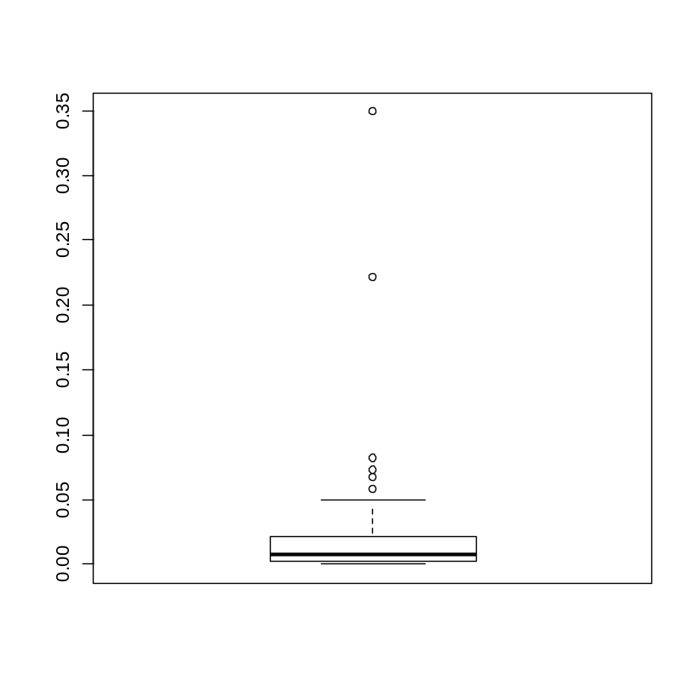
library(Rlab)
par(mfrow=c(2,2))
lplot(PopDensity,lso2,label=city,xlab='density',ylab='S02')
lplot(JanTemp,lso2,label=city,xlab='januari temperatuur',ylab='SO2')
lplot(JulyTemp,lso2,label=city,xlab='juli temperatuur',ylab='SO2')
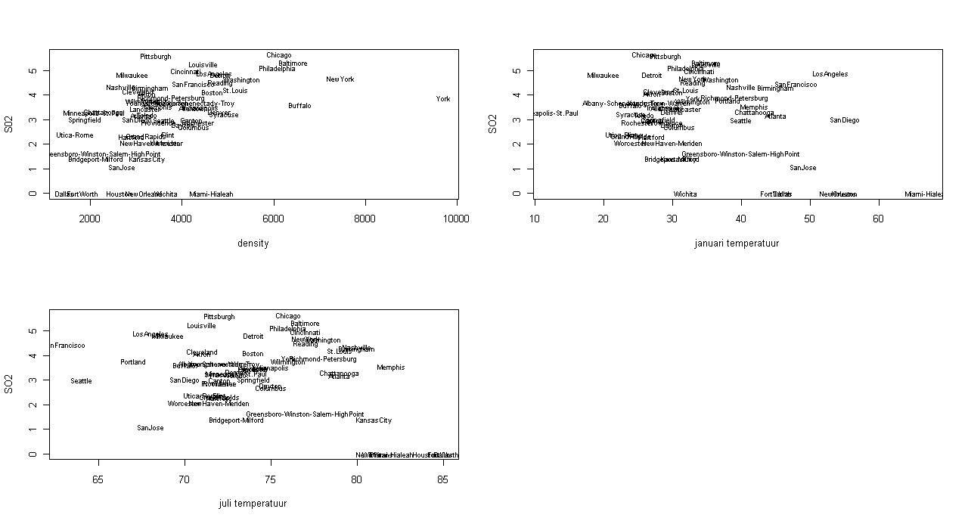
3) In de dataset whickham.txt vind je gegevens over de relatie tussen roken en kans op sterven (http://www.sci.usq.edu.au/staff/dunn/Datasets/applications/health/whickhamwomen.Html). Het gaat op vrouwen uit een stad in Engeland waarvan genoteerd werd of ze al dan niet roken en na 20 jaar nagegaan werd of ze al dan niet in leven waren (death en alive in de dataset). De vrouwen werden ook in verschillende leeftijdscategorieen ingedeelt. Is er een effect van roken op de kans op nog in leven te zijn na 20 jaar en is dit effect vergelijkbaar tussen de leeftijdscategorieen?

(dit is ook een dataset waar je de simpsons paradox (zie cursus) mee kan illustreren. Bekijk daarvoor eens het effect van roken zonder rekening te houden met leeftijd).

We hebben te maken met kansen, dus gebruiken een gegeneraliseerd model met logit link en binomiale error structuur.

w<-read.table('whickham.txt',header=T)
attach(w)
tot<-Alive+Dead
prop<-Dead/tot
lm1<-glm(prop~Age+Smoking+Age:Smoking,weights=tot,family=binomial)
anova(lm1)

Analysis of Deviance Table

Model: binomial, link: logit

Response: prop

Terms added sequentially (first to last)

Df Deviance Resid. Df Resid. Dev
NULL 13 641.50
Age 6 633.17 7 8.33
Smoking 1 5.95 6 2.38
Age:Smoking 6 2.38 0 5.269e-10

1-pchisq(2.38,6)
[1] 0.8816484

Geen interactie

lm2<-glm(prop~Age+Smoking,weights=tot,family=binomial)
anova(lm2)

Analysis of Deviance Table

Model: binomial, link: logit

Response: prop

Terms added sequentially (first to last)

Df Deviance Resid. Df Resid. Dev
NULL 13 641.50
Age 6 633.17 7 8.33
Smoking 1 5.95 6 2.38
> 1-pchisq(633.17,6)
[1] 0
> 1-pchisq(5.95,1)
[1] 0.01471729

Beide significant (als je chi-kwadraat test doet)

Plot van de data op originele schaal (dus met de fitted values):
fit<-lm2$fitted.values
age<-c(20,20,30,30,40,40,50,50,60,60,70,70,80,80)
smoke<-c(1,2,1,2,1,2,1,2,1,2,1,2,1,2)
plot(age,fit,pch=smoke)
lines(age[smoke==1],fit[smoke==1])
lines(age[smoke==2],fit[smoke==2],lty=2)
legend(20,0.8,legend=c('smokers','non-smokers'),lty=c(1,2),pch=c(1,2))
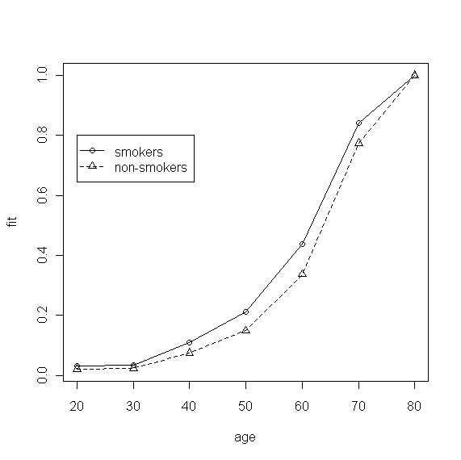
Zoals verwacht stijg de kans op sterven met leeftijd, en de curve voor de rokers ligt systematisch boven die van de niet rokers. Rokers sterven dus vroeger, en dit effect is al aanwezig op relatief jonge leeftijd (zie figuur en feit dat de interactie niet significant is)

Als je geen rekening houdt met het effect van leeftijd:

lm3<-glm(prop~Smoking,weights=tot,family=binomial)
lm3

Call: glm(formula = prop ~ Smoking, family = binomial, weights = tot)

Coefficients:
(Intercept) SmokingSmoker
-0.7805 -0.3786

Degrees of Freedom: 13 Total (i.e. Null); 12 Residual
Null Deviance: 641.5
Residual Deviance: 632.3 AIC: 683.3

Rokers sterven later, maar dit is een gevolg van het feit dat een hogere proportie van de jongere personen rookte (cfr de simpson paradox in de cursus)
4) Aan de universiteit van Antwerpen werd het loon (1e kolom in loon.txt) van het wetenschappelijk personeel onderzocht. Er werd een selectie gemaakt van 45 werknemers uit een totaal van 87. Deze werden ingedeeld volgens onderzoeksgroep (2e kolom: 1=humane wet., 2=PSW, 3=BIR en 4=natuurkunde) en volgens hun hoogst behaalde graad (3e kolom: 1=bachelor, 2=master, 3=doctor). Zijn er verschillen in loon tussen deze onderzoeksgroepen en de groepen met verschillende graden? Zijn die effecten additief?

Fixed effects two-way ANOVA:
l<-read.table('loon.txt',header=T)
attach(l)
groep<-as.factor(groep)
graad<-as.factor(graad)
lm1<-lm(loon~groep+graad+groep:graad)
anova(lm1)
Analysis of Variance Table

Response: loon
Df Sum Sq Mean Sq F value Pr(>F)
groep 3 4.1676 1.3892 63.8485 7.897e-14 ***
graad 2 8.3825 4.1912 192.6330 < 2.2e-16 ***
groep:graad 6 0.0444 0.0074 0.3403 0.9104
Residuals 33 0.7180 0.0218
---
Signif. codes: 0 ‘***’ 0.001 ‘**’ 0.01 ‘*’ 0.05 ‘.’ 0.1 ‘ ’ 1
Geen interactie => effecten additief

lm2<-lm(loon~groep+graad)
anova(lm2)
Analysis of Variance Table

Response: loon
Df Sum Sq Mean Sq F value Pr(>F)
groep 3 4.1676 1.3892 71.06 7.303e-16 ***
graad 2 8.3825 4.1912 214.39 < 2.2e-16 ***
Residuals 39 0.7624 0.0195
---
Signif. codes: 0 ‘***’ 0.001 ‘**’ 0.01 ‘*’ 0.05 ‘.’ 0.1 ‘ ’ 1

Zowel graad als groep vertonen verschillen in loon

TukeyHSD(aov(loon~groep+graad))
Tukey multiple comparisons of means
95% family-wise confidence level

Fit: aov(formula = loon ~ groep + graad)

$groep
diff lwr upr p adj
2-1 0.3596154 0.20942083 0.50980994 0.0000008
3-1 0.8113636 0.65475221 0.96797506 0.0000000
4-1 0.6083333 0.44289191 0.77377476 0.0000000
3-2 0.4517483 0.29804463 0.60545187 0.0000000
4-2 0.2487179 0.08602644 0.41140946 0.0011129
4-3 -0.2030303 -0.37166382 -0.03439679 0.0128590

Significant hoogste loon voor groep 3 (BIR, vergeet niet dat het gefantaseerde data zijn)

$graad
diff lwr upr p adj
2-1 0.08469338 -0.05858833 0.2279751 0.3306999
3-1 0.87610617 0.74619030 1.0060220 0.0000000
3-2 0.79141278 0.67224756 0.9105780 0.0000000

Hoogste graad heeft hoogste loon en geen verschil tussen Bachelor en Master
5) Een anesthesist voert een studie uit waarbij hij het effect van twee verdovende middelen (codeïne en lidocaïne) op postoperatieve pijn wil onderzoeken. Hij krijgt de medewerking van 20 patiënten die een tandheelkundige ingreep hebben ondergaan. Elke patiënt neemt gedurende 3 dagen ’s morgens en ’s avonds 2 pilletjes. Hij wijst deze patiënten random toe aan 1 van de volgende 4 groepen:

2 placebo (pilletjes met inactieve stof) pilletjes
1 placebo + 1 codeïne pil
1 lidocaïne + 1 placebo pil
1 lidocaïne + 1 codeïne pil

Na de behandeling van 3 dagen vraagt de onderzoeker aan elke patiënt om op een schaal van 0 tot 100 weer te geven hoe sterk de pijn is afgenomen (dus, hoe hoger de waarde hoe beter de pijnbestrijding):

Groep a groep b groep c groep d
43 56 47 76
35 49 52 88
21 38 62 67
56 47 56 83
49 61 53 69

Test wat de effecten zijn van de twee behandelingen en of deze additief zijn.

We hebben hier een full factorial design en kunnen de data als volgt invoerenen een fixed two-way ANOVA uitvoeren:
pijn<-c(43,56,47,76,35,49,52,88,21,38,62,67,56,47,56,83,49,61,53,69)
cod<-as.factor(c(0,1,0,1,0,1,0,1,0,1,0,1,0,1,0,1,0,1,0,1))
lido<-as.factor(c(0,0,1,1,0,0,1,1,0,0,1,1,0,0,1,1,0,0,1,1))
lm1<-lm(pijn~cod+lido+cod:lido)
anova(lm1)
Analysis of Variance Table

Response: pijn
Df Sum Sq Mean Sq F value Pr(>F)
cod 1 1280.0 1280.00 13.8117 0.0018762 **
lido 1 1960.2 1960.20 21.1513 0.0002963 ***
cod:lido 1 217.8 217.80 2.3501 0.1448048
Residuals 16 1482.8 92.67
---
Signif. codes: 0 ‘***’ 0.001 ‘**’ 0.01 ‘*’ 0.05 ‘.’ 0.1 ‘ ’ 1

Er is geen significante interactie, dus we aanvaarden de nul-hypothese dat de effecten van lidocaine en codeine additief zijn.

lm2<-lm(pijn~cod+lido)
anova(lm2)
Analysis of Variance Table

Response: pijn
Df Sum Sq Mean Sq F value Pr(>F)
cod 1 1280.0 1280.00 12.796 0.0023216 **
lido 1 1960.2 1960.20 19.595 0.0003695 ***
Residuals 17 1700.6 100.04
---
Signif. codes: 0 ‘***’ 0.001 ‘**’ 0.01 ‘*’ 0.05 ‘.’ 0.1 ‘ ’ 1
lm2

Call:
lm(formula = pijn ~ cod + lido)

Coefficients:
(Intercept) cod1 lido1
37.5 16.0 19.8

Beide producten verlichten de pijn en hebben een vergelijkbaar effect (16 en 20)
6) Een bedrijf dat meststoffen produceert wil nagaan welke concentraties van een nevenproduct opgenomen en opgeslagen worden in de eetbare gedeelten van bloemkool. De meststof kan op drie manieren toegebracht worden: A: in vloeibare vorm tijdens het besproeien; B: in de vorm van korrels die het product langzaam vrijgeven; en C: in poedervorm bij het ploegen van de bodem. Het bedrijf heeft 9 proefvlakken waar ze bloemkool opkweken en 1 van de drie toedieningwijzen toepassen. Elk van de drie methodes worden in 3 proefvlakken gebruikt en wanneer de bloemkolen geoogst kunnen worden wordt van telkens 5 planten de concentratie van het nevenproduct bepaald.

Ga na of er verschillen zijn in concentraties van het nevenproduct met de drie methodes. Welke methode leidt tot de significant laagste concentratie? Hoe groot is de variatie tussen proefvlakken?

De data zijn:

Methode proefvlak concentratie (ppm)
A A1 112
A A1 98
...
C C3 165
C C3 134

Nested ANOVA waarbij proefvlak genest is binnen methode. We beschouwen proefvlak als random effect:
c<-read.table('concentratie.txt',header=T)
attach(c)
lm1<-lm(concentratie~Methode+proefvlak:Methode)
anova(lm1)
Response: concentratie
Df Sum Sq Mean Sq F value Pr(>F)
Methode 2 241345 120672 41.7142 4.222e-10 ***
Methode:proefvlak 6 52685 8781 3.0353 0.01661 *
Residuals 36 104142 2893
---
Signif. codes: 0 ‘***’ 0.001 ‘**’ 0.01 ‘*’ 0.05 ‘.’ 0.1 ‘ ’ 1
De test van het fixed methode effect is fout
Fnew<-120672/8781
pf(Fnew,2,6,lower.tail=F)
[1] 0.005753217

Er zijn significante verschillen met de hoogste concentratie met methode C en de laagste in B (zie bvb in boxplot)
De variatie tussen proefvlakken kan als volgt geschat worden:
var_proefvl<-(8781-2893)/5
var_proefvl
[1] 1177.6

